Bezpiecznie w sieci

Na tej lekcji odwiedzisz serwis Sieciaki.pl. Jego logo widzisz obok. Został on utworzony dla najmłodszych internautów – użytkowników internetu – aby mogli bezpiecznie korzystać z sieci po lekcjach, w domu.
Poznaj drużynę Sieciaków, z którą możesz przeżywać przygody, brać udział w konkursach, uczyć się i bawić. Przewodzi jej Sztuczna Inteligencja , a członkami są: Ajpi , Kompel , Spociak i Netka oraz robot NetRobi .

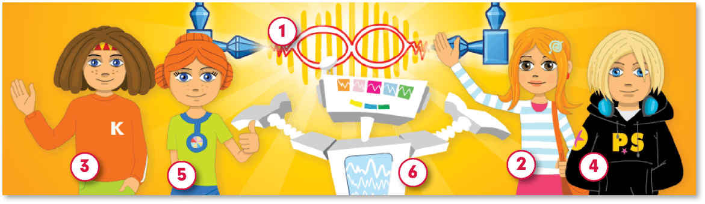
Początkującym internautom wydaje się, że sieć to anonimowe miejsce, gdzie nikt nikogo nie widzi i można robić wszystko, co się chce. Tak jednak nie jest. Jesteśmy widoczni w sieci i odpowiadamy za swoje działania. Internet umożliwia zdobywanie informacji, pogłębianie wiedzy, oferuje gry i zabawy, ułatwia porozumiewanie się, ale… niesie też zagrożenia.

Warto więc, abyś poznał kilka zasad bezpiecznego korzystania z internetu.

- Nie podawaj w internecie swoich danych osobowych, takich jak: imię, nazwisko, numer telefonu, adres domowy, adres szkoły i numer klasy bez wiedzy rodziców lub nauczyciela. Posługuj się pseudonimem, tak zwanym nickiem [czytaj: nikiem].
- Jeśli na lekcji lub w domu zauważysz w internecie coś, co cię zaniepokoi, porozmawiaj na ten temat z nauczycielem lub z rodzicami. Możesz się również skontaktować ze specjalistami do spraw bezpieczeństwa w internecie, dzwoniąc pod bezpłatny numer telefonu 800 100 100.
- Pamiętaj, że nigdy nie można całkowicie zaufać osobie poznanej przez internet. Jeżeli planujesz spotkanie z taką osobą, poinformuj o tym rodziców.
- Zabezpiecz swój domowy komputer przed atakami wirusów komputerowych i działaniami hakerów – osób, które włamują się do zasobów komputera. Poproś rodziców, aby zainstalowali w nim program antywirusowy. Przypominaj o jego zaktualizowaniu.
- Gdy korzystasz z sieci, stosuj zasady netykiety.

Netykieta – co to takiego?
W czasach, kiedy jeszcze nie było internetu, poeta Antoni Słonimski często powtarzał radę swojego ojca: „Jeśli nie wiesz, jak należy się w jakiejś sytuacji zachować, na wszelki wypadek zachowuj się przyzwoicie”.
Netykieta (z języka angielskiego net – sieć – i etykieta – zasady dobrego zachowania) to zbiór zasad obowiązujących w sieci, które wymyślili sami internauci, żeby skutecznie i przyjemnie się komunikować. Przeczytaj je uważnie i stosuj się do nich.
- Nie rób drugiemu, co tobie niemiłe. Nie obrażaj innych użytkowników sieci. Pamiętaj, że jesteś odpowiedzialny za swoje działanie, a sposób wypowiadania się świadczy o twoim wychowaniu.
- Nie wysyłaj niechcianych, niepotrzebnych wiadomości, na przykład zawierających prośbę o rozesłanie ich do jak największej liczby osób. To jest spam.
- Podczas rozmów na forach dyskusyjnych lub przez komunikatory używaj emotikonów (uśmieszków, buziaczków), ale ich nie nadużywaj.
- Pamiętaj, że PISANIE WIELKIMI LITERAMI jest uznawane za krzyk.
- Nie umieszczaj w internecie nielegalnych, nieprawdziwych lub niezgodnych z prawem informacji.
- Szanuj cudzą własność. Do celów edukacyjnych masz prawo korzystać z materiałów znalezionych w internecie, ale koniecznie podawaj źródło ich pochodzenia.
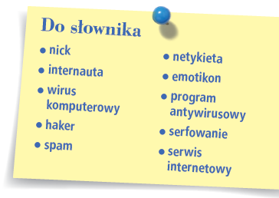

Zadanie
- Otwórz serwis Sieciaki.pl i na stronie głównej kliknij ikonę Gry. Znajdziesz tam kilka gier na temat bezpieczeństwa w sieci. Niektóre z nich są dostępne po zalogowaniu.
Zagraj w jedną z nich, na przykład Napraw robota. Jest to gra zręcznościowa, w której, sterując strzałkami, musisz umieścić zepsuty procesor w odpowiednim miejscu płyty głównej
Do nauczyciela napisz, który bohater najbardziej wam się podobał?

